一、注册

地址：[http://115.28.9.92/eliu/index.php/App/Token/register](http://fen.2cm.site/index.php/App/Token/register)

提交方式 get

参数

user_login 帐号 必填

user_pass 密码 必填

superior 商家推荐码 选填

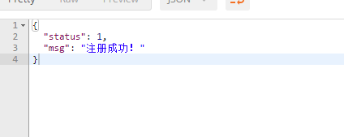

返回状态码 status 除1全为错误

1. 登陆

地址 [http://115.28.9.92/eliu/index.php/App/Token/login](http://fen.2cm.site/index.php/App/Token/login)

提交方式 get

参数

user_login 帐号 必填

user_pass 密码 必填

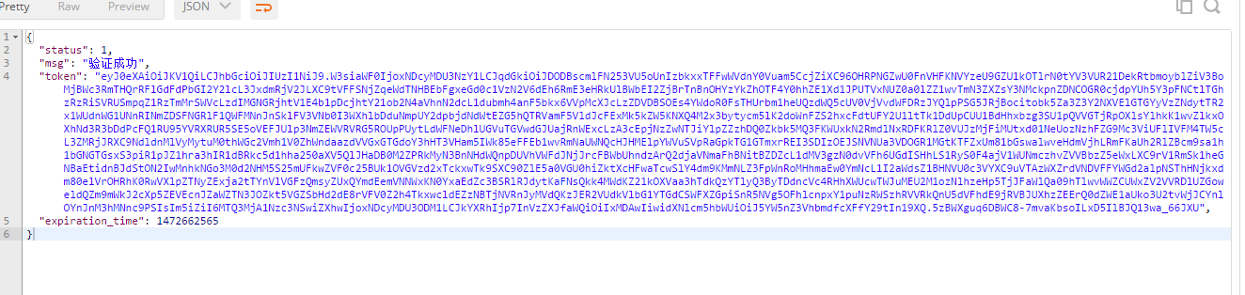

返回参数说明

登陆成功

status 返回码 1

token token码

expiration_time 过期时间戳 设置的为一周有效期

1. 刷新token

地址http://115.28.9.92/eliu/index.php/App/Token/refreshToken

提交方式 get

参数

token 必须

返回参数说明

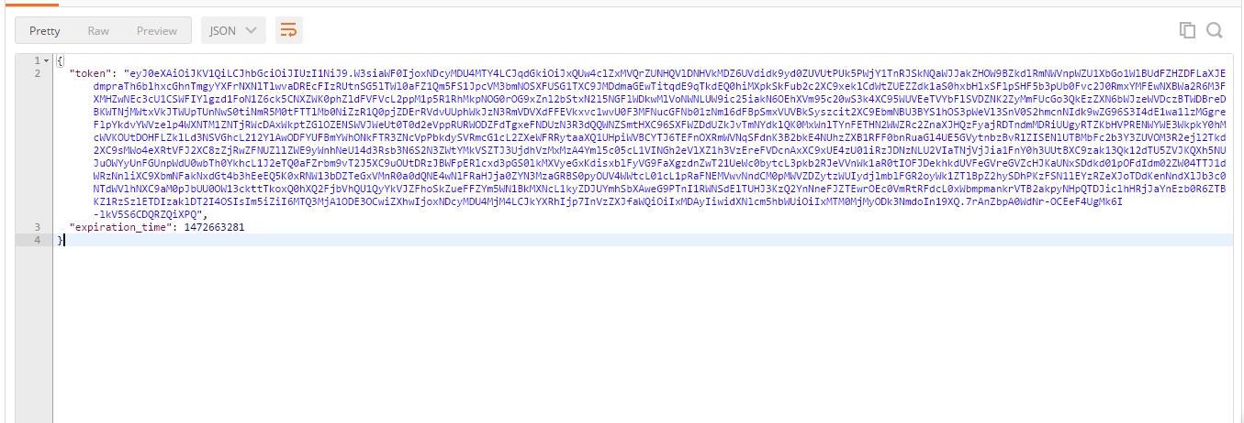

刷新成功

token 新的token

expiration_time 过期时间戳 设置的为一周有效期

四、启动页

地址http://115.28.9.92/eliu/index.php/App/Start/index

提交方式 get

参数 token 登陆后必填

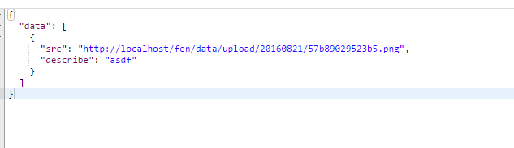

data 为启动图片数据

默认按照上级商家启动页返回，如商家没有设置返回平台启动页

有空的情况

1. 首页
2. 头部广告幻灯

地址http://115.28.9.92/eliu/index.php/App/Index/slide

提交方式 get

参数 token 登陆后必填

返回成功

多维数组

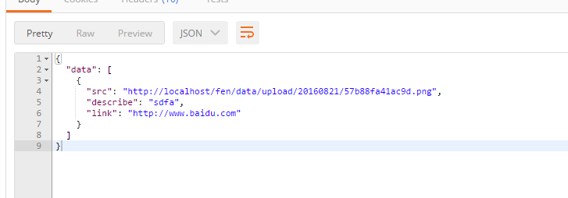

src 图片地址

describe 描述

link 跳转链接

无数据情况下：

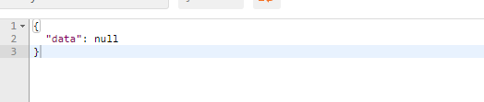

1. 首页中间广告列表

地址http://115.28.9.92/eliu/index.php/App/Index/business

提交方式 get

参数 token 登陆后必填

返回成功

一维数组：

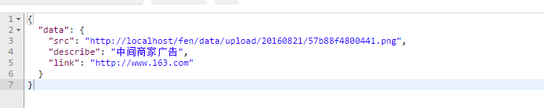

src 图片地址

describe 描述

link 跳转链接

无数据情况下：



1. 提现
2. 提现列表

地址：[http://115.28.9.92/eliu/index.php/App/Cash/index](http://localhost/fen/index.php/App/Cash/index)

提交方式 get

参数

参数 token 必填

p 页数 选填

返回数据

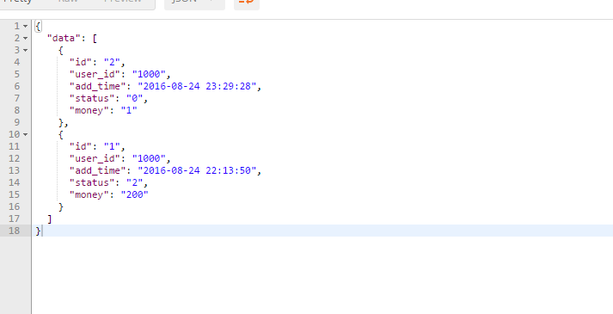

参数说明

Id 提现id

user_id 会员id

add_time 申请时间

status 状态 0 待审核 1审核通过 2未通过审核

money 提现金额

2、提现申请

地址 [http://115.28.9.92/eliu/index.php/App/Cash/](http://localhost/fen/index.php/App/Cash/index)do_cash

提交方式 get

参数

token 必填

money 必填 提现金额

返回

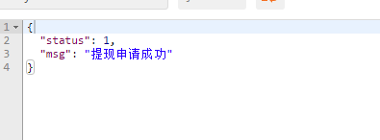

status 等于1为正确

1. 惊喜

地址：[http://115.28.9.92/eliu/index.php/App/Surprise/index](http://fen.2cm.site/index.php/App/Application/index)

提交方式 get

说明 默认是商家的惊喜，商家未提供就是平台的（共6个没有分页）

参数

token 登陆后必填

返回：

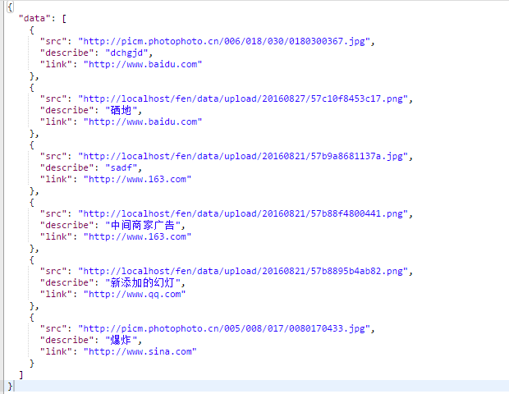

返回参数说明：

src：广告图片

describe:广告简介

link：广告链接

1. 应用
2. 应用列表

地址：[http://115.28.9.92/eliu/index.php/App/Application/index](http://fen.2cm.site/index.php/App/Application/index)

提交方式 get

参数

system必填 平台： android/ios

type 必填 类型 game /application（游戏/应用）

p 选填 页码

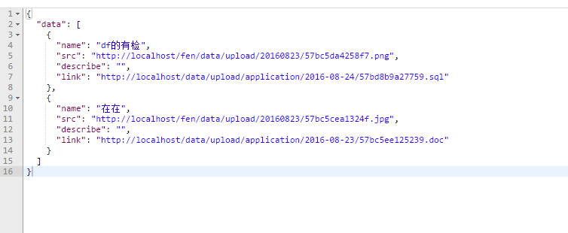

返回说明

name :应用名称

src:应用图片

describe:简介

link: 下载地址

2、应用下载量增加

地址：[http://115.28.9.92/eliu/index.php/App/Application/](http://fen.2cm.site/index.php/App/Application/index)inc_downloads

提交方式 get

参数

app_id必填 应用 id

user_id 选填 用户id

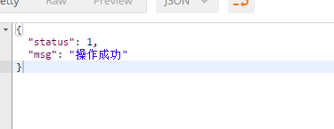

1. 红包

1、我的红包列表

地址：[http://115.28.9.92/eliu/index.php/App/Redbag/user_gains](http://fen.2cm.site/index.php/App/Application/index)

提交方式 get

参数

token 必填

p 页码 选填

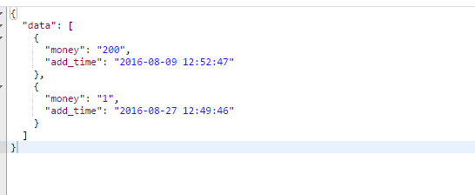

参数说明

money:红包金额

add_time:获取时间

2、分享获得红包

地址：[http://115.28.9.92/eliu/index.php/App/Redbag/](http://fen.2cm.site/index.php/App/Application/index)share

提交方式 get

参数

token 必填

redbag_id 红包广告id 必填

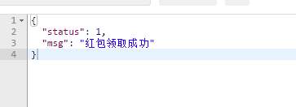

1. 红包列表

地址：[http://115.28.9.92/eliu/index.php/App/Redbag](http://fen.2cm.site/index.php/App/Application/index)/index

提交方式 get

参数

token 必填

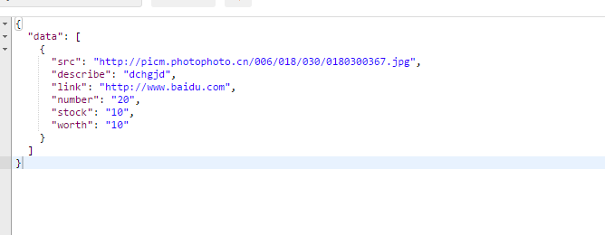

返回参数说明

src 广告图片地址

describe 广告简介

link 广告跳转地址

number 红包总数

stock 剩余红包

worth红包价格 单位（元）

1. 个人中心
2. 个人资料

接口地址：<http://115.28.9.92/eliu/index.php/App/User/user_info>

提交方式 get

参数

token 必填

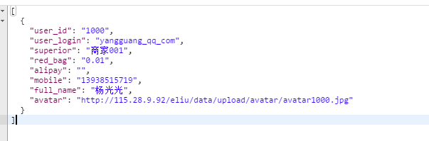

user_id 用户id

user_login 帐号

superior 商家 为0就是没有商家 为平台用户

red_bag 帐户红包余额

alipay 支付宝号

mobile 手机号

full_name 昵称

avatar 头像地址

2、个人资料修改（不包含密码）

接口地址：[http://115.28.9.92/eliu/index.php/App/User/set_info](http://115.28.9.92/eliu/index.php/App/User/user_info)

提交方式 post

参数

token 必填

full_name 昵称 选填

mobile 手机号 选填

alipay 支付宝号 选填



1. 密码修改

地址：<http://115.28.9.92/eliu/index.php/App/User/set_password>

提交方式 get

参数

token 必填

old_password 原始密码 必填

password 新密码 必填



4、头像上传

地址：[http://115.28.9.92/eliu/index.php/App/User/](http://115.28.9.92/eliu/index.php/App/User/set_password)avatar_upload

提交方式post

参数

token 必填

avatar 必填 base64编码后的图片

返回参数

avatar 头像地址

1. 退出

地址：[http://115.28.9.92/eliu/index.php/App/User/](http://115.28.9.92/eliu/index.php/App/User/set_password)logout

提交方式get

参数

token 必填



1. 消息
2. 消息列表

地址http://115.28.9.92/eliu/index.php/App/Message/index

提交方式 get

参数

token 必填

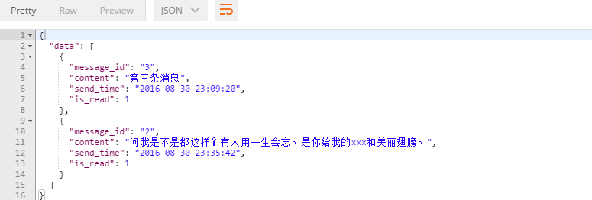

返回参数说明

message_id 消息id

content 消息内容

send_time 消息发送时间

is_read 0未读 1已读

1. 消息状态设为已读

地址http://115.28.9.92/eliu/index.php/App/Message/read_mess

提交方式 get

参数

token 必填

message_id 消息id 必填

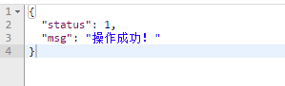

1. 消息删除

地址http://115.28.9.92/eliu/index.php/App/Message/del_mess

提交方式 get

参数

token 必填

message_id 消息id 必填



返回码说明

4001 密码错误

4002 密码长度不够

4003 密码不能为空

4004 密码修改原始密码不能为空

4005 新密码不能为空

4006 原始密码不正确！

4007 密码修改失败

5001 帐号不存在

5002 帐号长度不够

5003 帐号不能为空

5004 注册--帐号已经存在不能注册

5005 帐号被锁定，不能登陆

5006 注册时商户号填写错误 并没有些商户号

5007 user_id不能为空

5008 修改个人信息时提交数据为空

5009 修改个人信息 提交失败

5010 头像上传失败

6001 token无效

6002 token不能为空

7001 提现额度超过帐号余额

7002 红包id不存在

7003 已经分享过

7004 亲，红包派完了，继续加油吧！

7005 红包领取失败。

8001 没有这个应用

8002 下载的应用id不能为空！

9001 消息id为空